**问题E：光污染**

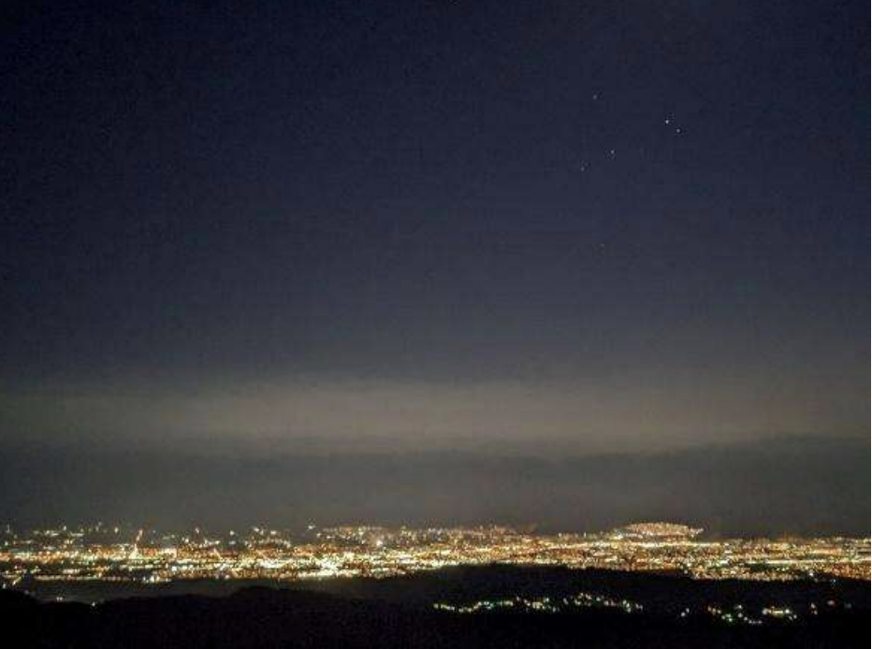

**图片来源：K. Blyman**

**背景**

光污染是用来描述任何过度或不良使用**人造光的现象**。我们所说的光污染的一些现象包括**光入侵、过度照明和光杂乱**。这些现象在大城市中最容易被观察到，即太阳落山后天空中的光芒；然而，它们也可能发生在更偏远的地区。

光污染改变了我们对夜空的看法，对环境产生影响，并影响我们的健康和安全。例如， 植物的成熟可能被推迟或加速，野生动物的迁移模式也受到影响。过多的人造光可能会混淆我们的**昼夜节律**，导致睡眠质量差，也许还有身体和精神健康问题。人造光引起的**眩光**可能导致一些机动车事故。

社区官员或地方团体可以实施**干预策略**来减轻光污染的负面影响。然而，人造光具有正负两方面的影响，以不同的方式影响不同的位置。例如，为了避免上述光污染的负面影响，一些社区选择了低光照的街区，而这又可能导致犯罪率上升。光污染的影响可能取决于一些因素，如该地区的发展水平、人口、生物多样性、地理和气候。 因此，评估任何干预战略的影响程度和潜在影响，必须针对具体地点进行。

**要求**

**COMAP**的照明控制任务**（ICM）正在努力促进人们对光污染影响的认识，并制定减轻这些影响的干预策略。**为了支持这项**ICM**工作，你的任务是解决测量和减轻不同地点的光污染影响，同时考虑到人类和非人类的关切。具体来说，你应该

• 制定一个广泛适用的衡量标准，以确定一个地方的光污染风险水平。

• 在以下四种不同类型的地点应用你的衡量标准并解释其结果。

o 一个**受保护的土地**位置

o 一个**农村社区**

o 一个**郊区社区**

o 一个**城市社区**

• 描述解决光污染的三种可能的干预策略。讨论实施每项战略的具体行动，以及这些行动对总体光污染效应的潜在影响。

• 选择你的两个地点，用你的衡量标准来确定你的哪种干预策略对每个地点最有效。讨论所选择的干预策略如何影响该地点的风险水平。

• 最后，针对你确定的一个地点及其最有效的干预策略，制作一份1页的传单来宣传该地点的策略。

你的PDF解决方案的总页数不超过25页，应包括：

• 一页的总结表

• 目录

• 您的完整解决方案

• 一页的宣传传单

• 参考文献列表

注意：ICM竞赛有25页的限制。您提交的作品的所有方面都计入 25页的限制（摘要表、目录、报告、一页的宣传单、参考文献列表和任何附录）。你必须为你的想法、图片和报告中使用的任何其他材料注明来源。

**词汇表**

**人造光：**任何非自然发生的光源。

**昼夜节律：**人类和其他生物体赖以运作的24小时自然睡眠-觉醒周期。

**眩光：**过度的亮度会降低人的视觉能力。

**干预战略：**可以采取的政策和/或行动，以破坏光污染的负面影响。

**光杂乱：**过多的灯光组合。

**光侵入：**当光线进入非预期的区域。

**过度照明：**照明的强度高于某项活动或地点的需要。

**受保护的土地：**政府或私人实体因其生态、文化和/或自然的重要性而免于开发的区域。

**农村社区：**位于一个国家或地区人口最不密集的地方的社区，且不容易从城市社区到达。

**郊区社区：** 位于一个国家或地区人口适度密集的地方的社区，或从城市社区容易到达。

**城市社区：**位于一个国家或地区人口最密集的地区之一的社区。